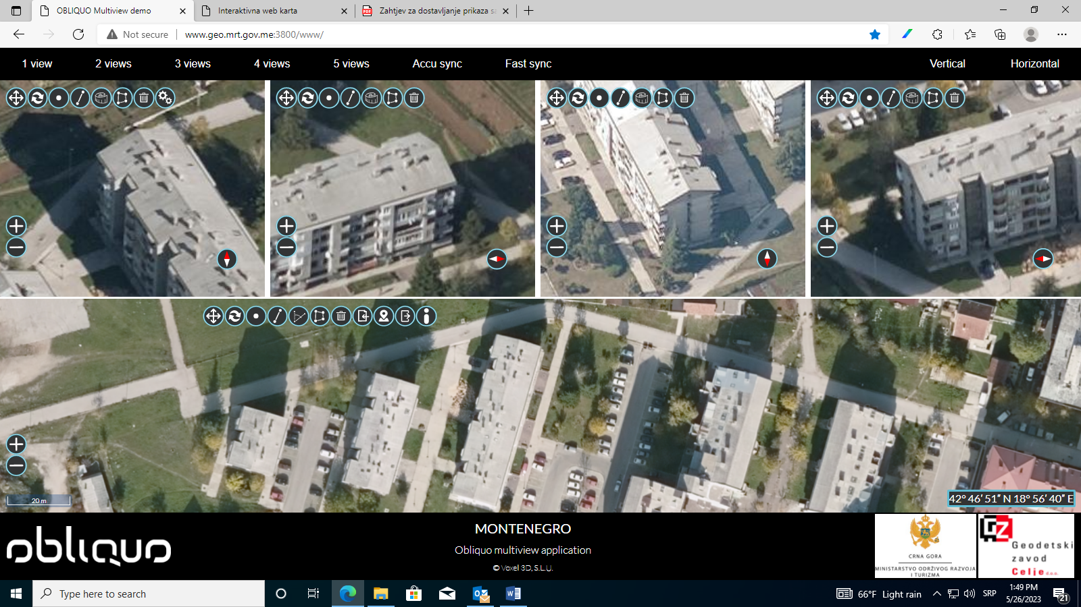KO Nikšić, katastarska parcela br. 879, zgrada br. 6